УТВЕРЖДАЮ:
Зам. директора по УВР
_____________ /Л.М. Илясова/

Технологическая карта внеклассного мероприятия
Ф.И.О. преподавателя: Заварзин Дмитрий Владимирович
Тема мероприятия: «Математический калейдоскоп»
Цели мероприятия:
Личностные: воспитание культуры общения, культуры математического мышления.
Метапредметные: развитие интуиции, эрудиции, расширение кругозора обучающихся, интереса к математике.
Предметные: углубление знания по математике, способствование развитию находчивости, смекалки, быстроты реакции.

Характеристика этапов внеклассного мероприятия:
Этап урока | Время мин | Цель | Деятельность  педагога | Деятельность  обучающихся
1. Организационный | 2 | Проверка явки и готовности обучающихся, их настрой на работу. | Приветствует обучающихся, проверяет готовность команд к мероприятию. | Приветствуют педагога, капитаны команд докладывают о явке обучающихся и готовности команд к мероприятию.
2. Постановка темы. Целеполагание и мотивация. | 5 | Подведение обучающихся к формулированию темы и целей мероприятия.  Воспитание культуры общения, расширение кругозора обучающихся, интереса к математике. | Организует диалог с обучающимися, в ходе которого формулируют цели мероприятия. | Формулируют цели мероприятия.
3. Основная часть:  I РАУНД.  ЗНАКОМСТВО | 5 | Побуждение обучающихся к проявлению смекалки, эрудиции, быстроте мышления, развитию находчивости.  Умение работать в команде. | Побуждает к высказываниям своего мнения, организует диалог обучающихся друг с другом.  Раздает задания болельщикам команд. | Высказывают свои позиции.
II РАУНД.  КОНКУРСЫ | 2 | Подведение обучающихсяк началу проведения конкурсов. | Побуждает к сосредоточению и повышенной внимательности. | Сосредотачивают свое внимание на словах педагога.
1-й конкурс "Узнай математика" | 1 | Подведение обучающихся к дискуссии.  Расширение кругозора обучающихся.  Умение работать в команде. | Побуждает к высказыванию своего мнения, организует диалог. | Участие в групповой дискуссии.
2-й конкурс  "Математические  ребусы" | 2 | Проявление обучающимися смекалки, эрудиции, интуиции.  Способствование развитию находчивости.  Умение работать в команде. | Организует работу с обучающимися в ходе которой проверяет их эрудицию и знания. | Размышляют, высказывают свое мнение.  Обосновывают ответ, основываясь на своих знаниях.
3-й конкурс  "Кроссворд" | 2 | Проявление обучающимися смекалки, эрудиции, интуиции, находчивости.  Умение работать в команде. | Побуждает к письменной формулировке своего мнения, организует командную работу обучающихся, основываясь на их знаниях. | Высказывают друг другу мнение, пытаясь обосновать ответ, основываясь на своих знаниях.
4-й конкурс  "Кто больше" | 1 | Проявление обучающимися смекалки, эрудиции, интуиции, находчивости, знания геометрических терминов.  Умение работать в команде. | Побуждает к письменной формулировке своего мнения, организует команднуюработу обучающихся, основываясь на их знаниях. | Высказывают друг другу мнение, пытаясь обосновать ответ, основываясь на своих знаниях.
5-й конкурс  "Найди ошибки" | 5 | Проявление обучающимися знаний по математике.  Умение работать в команде. | Организует работу с обучающимися в ходе которой проверяет знания. | Высказывают друг другу мнение, пытаясь обосновать ответ, основываясь на своих знаниях.
6-й конкурс  "Блиц-опрос" | 22 | Проявление обучающимися (капитанами команд) смекалки, эрудиции, интуиции, математических знаний, быстроты реакции. | Опрос капитанов. | Высказывают свое мнение.
7-й конкурс  "Математическое блюдо" | 5 | Проявление обучающимися смекалки, эрудиции, интуиции, знания математических терминов, способствование развитию находчивости, культуры математического мышления.  Умение работать в команде. | Побуждает к письменной формулировке своего мнения, организует командную работу обучающихся, основываясь на их знаниях. | Высказывают друг другу мнение, пытаясь обосновать ответ, основываясь на своих знаниях.
4. Рефлексия | 10 | Оценка уровня успешности мероприятия. | Просит определить мнение о мероприятии. | Озвучивают, что нового узнали, высказывают свои впечатления от данного мероприятия, делают выводы.
5. Заключительная часть | 5 | Определение достижений результатов мероприятия. | Даёт комментарии в плане расширения обучающимися математического кругозора. | Внимательно слушают педагога.  Благодарят в конце педагога за проведение столь интересного мероприятия.

* ФОУД – форма организации учебной деятельности обучающихся (Ф – фронтальная, И – индивидуальная, П – парная,
Г – групповая
ПРИЛОЖЕНИЯ

1-й конкурс - "Узнай математика"

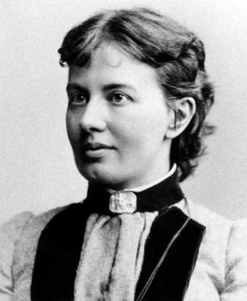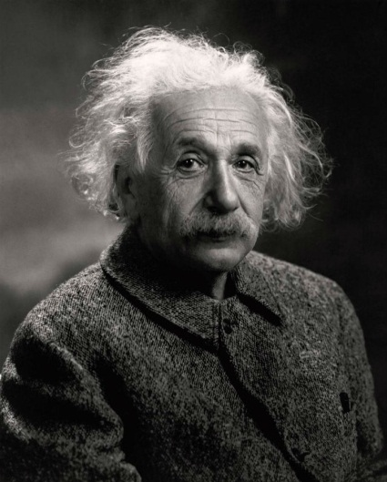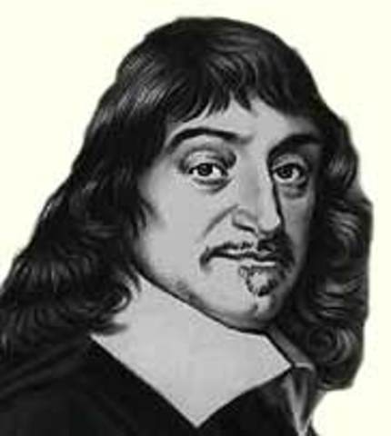
Софья Ковалевская Альберт Эйнштейн Рене Декарт

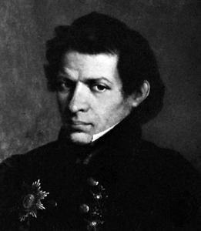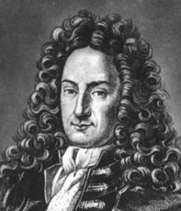
Николай Лобачевский Готфрид Лейбниц

2-й конкурс "Математические ребусы"

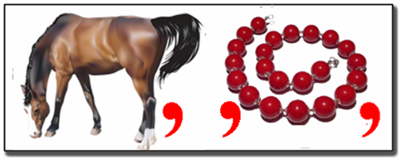1. Конус
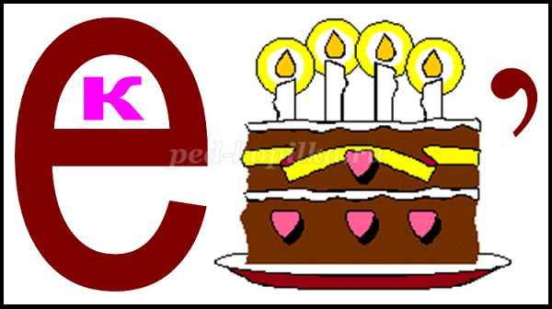 2. Вектор
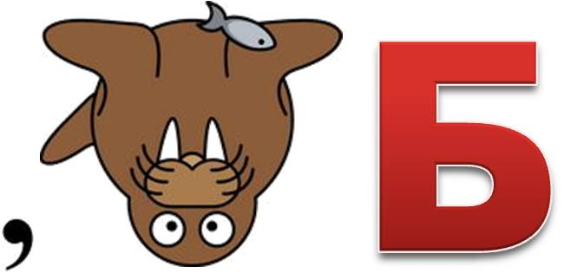 3. Ромб
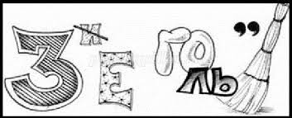 4. Треугольник
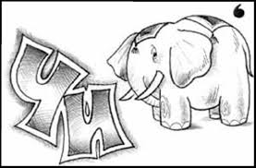 5. Число
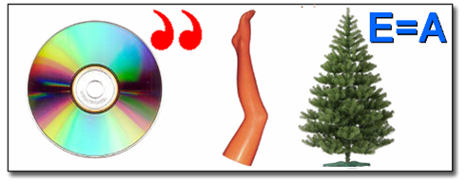6. Диагональ
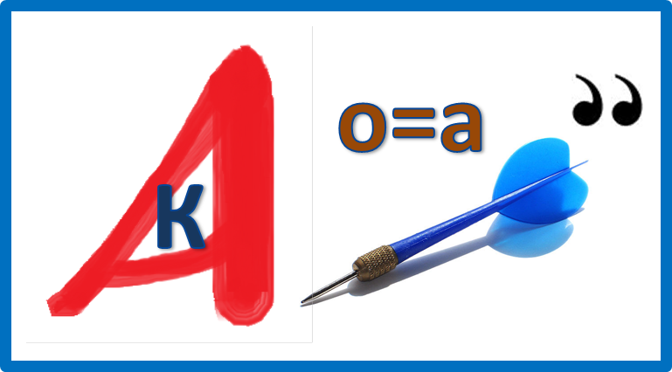 7. Квадрат
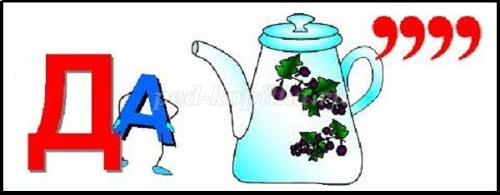 8. Задачник
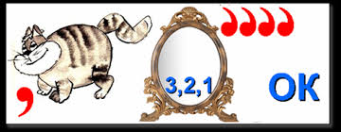 9. Отрезок
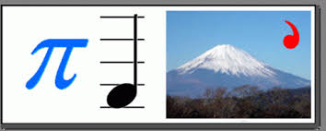 10. Пифагор

5-й конкурс "Найди ошибки"

Найди ошибки
Убывающая функция у =$\sqrt{x}$, имеет область определения (-$∞;+∞).$У этой функции есть одна точка максимума. Так как функция четная, то ее график симметричен относительно начала координат.

Правильный ответ
Возрастающая функция у =$\sqrt{x}$, имеет область определения [0$;+∞).$У этой функции есть одна точка минимума: х = 0. Так как функция общего вида, то ее график не симметричен относительно начала координат.

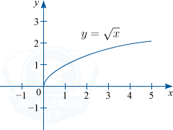

6-й конкурс "Блиц-опрос"

1. Как называется результат сложения? (Сумма)
2. Сколько минут в одном часе? (60)
3. Как называется прибор измерения углов? (Транспортир)
4. На что похожа половина яблока? (на другую)
5. Назовите наименьшее трехзначное число? (100)
6. Тройка лошадей пробежала 30 км. Какое расстояние пробежала каждая лошадь? (30 км)
7. Назовите модуль числа -6 (6)
8. Как называется дробь, в которой числитель равен знаменателю? (неправильная)
9. Чему равна сумма смежных углов? (180)
10. Назовите число, «разделяющее» положительные и отрицательные числа? (0)
11. 72:8? (9)
12. Назовите свойство вертикальных углов? (равны)
13. Как называется прямоугольник у которого все стороны равны? (квадрат)
14. Другое название независимой переменной? (аргумент)
15. Наименьшее четное натуральное число?(2)
16. Треугольник, у которого две стороны равны? (равнобедренный)
17. Сумма длин всех сторон многоугольника? (периметр)
18. Какой вал изображен на картине Айвазовского?(9)
19. Часть прямой, ограниченная двумя точками? (отрезок)
20. Число, на которое нельзя делить? (0)
21. Результат вычитания? (разность)
22. Число, противоположное 5 (-5)
23. Прямоугольник, у которого все стороны равны? (квадрат)
24. Одна сотая часть метра? (1 см)
25. 50: на половину (100)

7-й конкурс "Математическое блюдо"

Например: Сегодня мы рады Вам предложить:
«Свежеизвлеченный квадратный корень под соусом из обыкновенных дробей с гарниром из изысканных тангенсов. Подается с отварными медианами и мелкорубленными графиками».

Задания для болельщиков

1. Чему равен угол в квадрате? (90)
2. Как называется прибор для построения окружности? (циркуль)
3. Чему равна площадь параллелограмма? (произведения основания на высоту)
4. Часть прямой, лежащей по одну сторону от точки, лежащей на прямой? (луч)
5. Может ли угол параллелограмма быть равным 200 градусов? (нет)
6. Как одним словом можно назвать сумму длин всех сторон многоугольника? (периметр)
7. Что называется медианой треугольника? (отрезок соединяющий вершину треугольника с серединой противоположной стороны)
8. Груша тяжелее яблока, а яблоко тяжелее персика. Что тяжелее груша или персик? (груша)
9. Если бы завтрашний день был вчерашним, то до воскресенья осталось бы столько дней, сколько прошло от воскресенья до вчерашнего дня. Какой же сегодня день? (среда)
10. Эти числа появились в связи с необходимостью подсчета предметов. (натуральные)

